МИНИСТЕРСТВО НАУКИ И ВЫСШЕГО ОБРАЗОВАНИЯ

РОССИЙСКОЙ ФЕДЕРАЦИИ

Федеральное государственное автономное образовательное учреждение высшего образования «Национальный исследовательский ядерный университет «МИФИ»

САРОВСКИЙ ФИЗИКО-ТЕХНИЧЕСКИЙ ИНСТИТУТ –

филиал федерального государственного автономного образовательного учреждения высшего образования   
«Национальный исследовательский ядерный университет «МИФИ»

(СарФТИ НИЯУ МИФИ)

Кафедра общетехнических дисциплин и электроники.

**С.Д. Пискорский**

**Виды и характеристика стихийных бедствий»**

Учебно-методическое пособие по курсу «Основы безопасности жизнедеятельности»

для студентов технических специальностей очного и очно-заочного

(вечернего) обучения

**УТВЕРЖДЕНО**

**Заседанием кафедры ОТДиЭ**

**Зав.кафедрой , к.ф-м.н, доцент**

**___________ Ю.В. Батьков**

**Научно-методическим советом СарФТИ**

**д.ф.н., профессор**

**________________ А.П. Скрыпник**

**Саров 2021**

**Содержание**

Введение 3

1. Виды и характеристика стихийных бедствий 4

2. Землятресения 5

2.1. Классификация землятресений 6

2.2. Методы защиты населения от землятресений 7

3. Наводнения 10

3.1. Классификация наводнений 11

3.2. Защита населения при наводнениях 13

4. Пожары 15

4.1. Классификация пожаров 17

4.2. Защита населения от пожаров 16

Заключение 23

Литература

# Введение

Стихийные действия сил природы, пока еще не в полной мере подвластные человеку наносят экономике государства и населению огромный ущерб.

Стихийные бедствия – это такие явления природы, которые вызывают экстремальные ситуации, нарушают нормальную жизнедеятельность людей и работу объектов.

Стихийные бедствия являются трагедией для любого государства и, особенно, для тех районов, где они возникают. В результате стихийных бедствий страдает экономика страны, так как при этом разрушаются производственные предприятия, уничтожаются материальные ценности, гибнут люди. Кроме того, стихийные бедствия создают неблагоприятные условия для жизни населения, что может быть причиной вспышек массовых инфекционных заболеваний. Количество пострадавших от стихийных бедствий людей может быть весьма значительным, а характер поражений очень разнообразным.

Таким образом, основной целью нашего исследования является изучение стихийных бедствий (мы рассмотрим лишь некоторые из них), природы их возникновения, методов предотвращения разрушений и человеческих жертв. Ведь любые действия против природных процессов требуют хорошего их знания. Необходимо знать, как они возникают, механизм, условия распространения и все прочие явления, с этими катастрофами связанные.

Одна из главных задач, которая выходит сегодня на первый план, - правильное прогнозирование возникновения и развития стихийных бедствий, заблаговременное предупреждение органов власти и населения о приближающейся опасности. Очень важны и крайне необходимы работы по всемерной локализации стихийных бедствий с целью сужения зоны разрушений, оказания своевременной помощи пострадавшим.

# 1. Виды и характеристика стихийных бедствий.

Стихийные бедствия чрезвычайно разнообразны, поэтому, прежде чем перейти к детальному рассмотрению, их необходимо классифицировать. Используем общепринятую так называемую генетическую классификацию. Некоторые катастрофы возникают под земной поверхностью, другие - на ней, третьи - в водной оболочке (гидросфере), а последние в воздушной оболочке (атмосфере) Земли.

Какие процессы способствуют возникновению этих катастроф? Землетрясения и вулканические извержения, воздействуя снизу на земную поверхность, приводят к поверхностным катастрофам, таким, как оползни или цунами, а также пожары. Прочие поверхностные катастрофы возникают под воздействием процессов в атмосфере, где происходит выравнивание перепадов температур и давления и энергия передается водной поверхности.

Как и между всеми природными процессами, между стихийными бедствиями существует взаимная связь. Одна катастрофа оказывает влияние на другую, бывает, первая катастрофа служит спусковым механизмом последующих. Генетическая зависимость природных катастроф можно показать следующим рисунком:



Наиболее тесная зависимость существует между землетрясениями и цунами, извержениями вулканов и пожарами. Тропические циклоны почти всегда вызывают наводнения. Землетрясения также могут вызвать оползни. Те в свою очередь, могут перегородить речные долины и вызвать наводнения. Между землетрясениями и вулканическими извержениями связь взаимная: известны землетрясения, вызванные вулканическими извержениями, и, наоборот, вулканические извержения, обусловленные быстрым перемещением масс под поверхностью Земли. Тропические циклоны могут служить прямой причиной наводнений как речных, так и морских.

# 

# 2. Землетресения*.*

Землетрясе́ния — подземные толчки и колебания поверхности Земли, вызванные естественными причинами (главным образом тектоническими процессами) или искусственными процессами (взрывы, заполнение водохранилищ, обрушение подземных полостей горных выработок). Небольшие толчки могут вызываться также подъёмом лавы при вулканических извержениях.

Ежегодно на всей Земле происходит около миллиона землетрясений, но большинство из них так незначительны, что они остаются незамеченными. Действительно сильные землетрясения, способные вызвать обширные разрушения, случаются на планете примерно раз в две недели. Большая их часть приходится на дно океанов, и поэтому не сопровождается катастрофическими последствиями (если землетрясение под океаном обходится без цунами).

Землетрясения наиболее известны по тем опустошениям, которые они способны произвести. Разрушения зданий и сооружений вызываются колебаниями почвы или гигантскими приливными волнами (цунами), возникающими при сейсмических смещениях на морском дне.

Международная сеть наблюдений за землетрясениями регистрирует даже самые удалённые и маломощные из них.

**2.1.** **Классификация землетрясений.**

Для измерения силы землетрясения используются две шкалы: одна для измерения магнитуды и другая для измерения интенсивности.

Магнитуда землетрясенийобычно определяется по шкале, основанной на записях сейсмографов. Эта шкала известна под названием шкалы магнитуд, или шкалы Рихтера (по имени американского сейсмолога Ч.Ф.Рихтера, предложившего ее в 1935).

Магнитуда землетрясения безразмерная величина, пропорциональная логарифму отношения максимальных амплитуд определенного типа волн данного землетрясения и некоторого стандартного землетрясения.

Интенсивность землетрясенийоценивается в баллах при обследовании района по величине вызванных ими разрушений наземных сооружений или деформаций земной поверхности.

Интенсивность землетрясения - это степень сотрясения грунта на поверхности Земли, ощущаемого в различных точках зоны воздействия землетрясения. Величина интенсивности определяется на основании оценки фактических разрушений, воздействия на предметы, здания и почву, последствий для людей. В США оценка интенсивности обычно проводится по модифицированной 12-балльной шкале Меркалли. (таблица приведена ниже).

В России и некоторых соседних с ней странах принято оценивать интенсивность колебаний в баллах МSК (12-балльной шкалы Медведева Шпонхойера Карника), в Японии в баллах ЯМА (9-балльной шкалы Японского метеорологического агентства).

Таблица 1. 12 -бальная шкала Меркалли

|  |  |  |
| --- | --- | --- |
| **Баллы** | **Интенсивность** | **Краткая характеристика последствий** |
| **1** | **Неощутимое** | Отмечается только сейсмическими приборами |
| **2** | **Едва заметное** | Ощущается отдельными людьми, находящимися в покое |
| **3** | **Слабое** | Ощущается небольшой частью людей |
| **4** | **Ощутимое** | Распознается по легкому дребезжанию и колебанию посуды, оконных стекол, скрипу дверей |
| **5** | **Умеренное** | Общее сотрясение зданий, колебание мебели, трещины в оконных стеклах, штукатурке, пробуждение спящих |
| **6** | **Значительное** | Ощущается всеми, откалываются куски штукатурки, легкое повреждение зданий |
| **7** | **Сильное** | Трещины в стенах каменных зданий. Здания антисейсмической конструкции и деревянные здания не разрушаются |
| **8** | **Очень сильное** | Трещины на крутых склонах гор и сырой почве, сильное повреждение зданий |
| **9** | **Разрушительное** | Сильное повреждение и разрушение каменных зданий |
| **10** | **Опустошительное** | Крупные трещины в почве, оползни, обвалы, разрушение каменных построек, деформация рельсов на железных дорогах |
| **11** | **Катастрофическое** | Широкие трещины в земле, многочисленные оползни и обвалы, полное разрушение каменных зданий |
| **12** | **Сильнейшая сейсмическая катастрофа** | Изменения в почве огромных размеров, многочисленные трещины, обвалы, оползни, отклонения течений рек, ни одно сооружение не выдерживает нагрузки и разрушается |

# 2.2. Методы защиты населения от землетрясений.

Меры защиты, которые разработаны компетентными органами в сейсмически опасных районах, имеют огромные масштабы и точно распределены по фазам, к которым они относятся. Они предусматривают все - от архитектурных и строительных норм до предохранения от повреждений плотин, приостановки опасных производств. В отдельных случаях предпринимаются особые меры защиты. Коротко они могут быть изложены так.

До землетрясения: необходимо иметь дома исправный батарейный радиоприемник, карманный электрический фонарик и аптечку. Уметь оказывать первую помощь. Следует знать расположение основных выключателей электричества и газовых кранов. Не ставить на полки и не держать в шкафах тяжелых предметов. Закрепить у стен тяжелую мебель. Разработать план контактов со всеми членами семьи и родственниками на случай землетрясения. Те же самые мероприятия проводятся на предприятиях, в учреждениях и школах.

Во время землетрясения: прежде всего следует сохранять спокойствие. Если человек находится вне помещения -следует оставаться на улице, находясь внутри здания - рекомендуется оставаться там. Больше всего рискуют оказаться ранеными те, кто в панике выбегает из домов или бежит в укрытие. Находясь в помещении, следует стоять у опорных стен или встать в дверном проеме. На улице надо держаться подальше от электрических проводов и по-возможности не задерживаться на узких улицах. Никогда во время землетрясения не следует входить в лифт и на лестницы.

После землетрясения: нужно оказать первую помощь себе и тем, кому она требуется. Необходимо проверить газ, электричество и водопровод. Если имеются повреждения их следует отключить. Следует остерегаться поврежденных зданий, дымоходы и кирпичная кладка могут обрушиться. Нельзя выходить к морю, может иметь место цунами. И главное, во всех случаях необходимо сохранять спокойствие! Больше всего пострадавших бывает в случае излишней паники.

Главной целью аварийно-спасательных и других неотложных работ при землетрясениях является поиск и спасение пострадавших, блокированных в завалах, поврежденных зданиях, сооружениях, оказание им первой медицинской помощи и эвакуация нуждающихся в дальнейшем лечении в медицинские учреждения, а также первоочередное жизнеобеспечение пострадавшего населения.

Аварийно-спасательные работы при землетрясениях должны начинаться немедленно и вестись непрерывно, днем и ночью, в любую погоду, обеспечивать спасение пострадавших в сроки их выживания в завалах.

Этапы аварийно-спасательных операций в зонах разрушений землетрясений описаны в таблице ниже.

Таблица 2. Этапы аварийно-спасательных операций

в зонах разрушений землетрясений

|  |  |
| --- | --- |
| **Этап 1** | Оценка зоны разрушений. В районе проводится поиск возможных жертв (на поверхности и/или в завалах), оцениваются устойчивость строительных конструкций и безопасность ведения спасательных работ. Проверяются на безопасность все бытовые коммуникации. |
| **Этап 2** | Быстрый сбор всех пострадавших, находящихся на поверхности. Особое внимание следует уделять безопасности спасателей, которые не должны полагаться на внешний вид строения, т.к. нагромождение обломков может не иметь под собой необходимой опоры и привести к внезапному вторичному обвалу. |
| **Этап 3** | Поиск живых пострадавших во всех внутренних пустотах и доступных пространствах, образовавшихся в результате разрушений. На этом этапе может быть применена система звукового вызова, опроса. Только подготовленный персонал или специально обученные спасатели могут вести поиск внутри образовавшихся завалов. Существенно способствовать операции может сбор данных у местного населения о местонахождении других вероятных пострадавших. |
| **Этап 4** | Извлечение пострадавших, находящихся в завалах. При обнаружении пострадавшего может быть необходимо частичное удаление обломков с использованием специальных инструментов и технических приемов, обеспечивающих доступ к пострадавшим. |
| **Этап 5** | Общая расчистка завалов. Обычно приводится после сбора и извлечения всех обнаруженных пострадавших. |

Первая медицинская помощь пострадавшим – это комплекс простейших медицинских мероприятий, выполняемых спасателями, санинструкторами и врачами спасательных подразделений непосредственно на месте получения пострадавшими травм с использованием табельных и подручных средств, а также самими пострадавшими в порядке само- и взаимопомощи. Основная цель первой медицинской помощи – спасение жизни пострадавшего, устранение продолжающего воздействия поражающего фактора и подготовка пострадавшего к эвакуации из зоны поражения.

При оказании первой медицинской помощи останавливают кровотечение при повреждении кожи, ранении мягких тканей с помощью давящих повязок или наложением жгута, закрутки из подручных средств, накладывают повязки при ожоге или отморожении, создают неподвижность конечностям при переломах костей, сдавливании тканей, ушибах, согревают обмороженные участки тела до появления красноты, вводят обезболивающие средства, осуществляют другие мероприятия.

**3. Наводнения**

Наводнение - значительно большое затопление водой местности в результате подъёма уровня воды в реке, озере или море, вызываемого различными причинами. Наводнение на реке происходит от резкого возрастания количества воды вследствие таяния снега или ледников, расположенных в её бассейне, а также в результате выпадения обильных осадков. Наводнения нередко вызываются повышением уровня воды в реке вследствие загромождения русла льдом при ледоходе (затора) или вследствие закупоривания русла под неподвижным ледяным покровом скоплениями внутриводного льда и образования ледяной пробки (зажора). Нередко наводнения возникают под действием ветров, нагоняющих воду с моря и вызывающих повышение уровня за счёт задержки в устье приносимой рекой

воды./3/в таблице 3 приведены типы рек РФ.

Таблица 3.

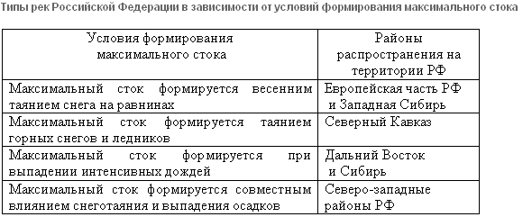

* 1. **Классификация наводнений.**

Виды наводнений вследствие возникновения и характера их проявления

представлены в таблице 4

Таблица 4.

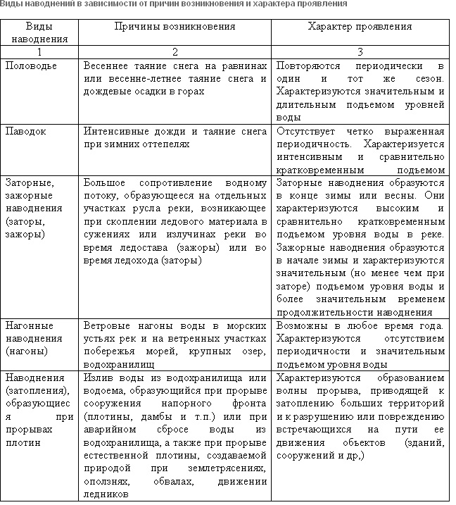

В пределах Российской Федерации преобладают наводнения первых двух видов (около 70-80% всех случаев). Они встречаются на равнинных, предгорных и горных реках, в северных и южных, западных и восточных районах страны. Остальные три вида наводнений имеют локальное распространение.

Классификация наводнений в зависимости от масштаба их распространения (таблица 5).

Таблица 5. Масштабы распространения наводнения.

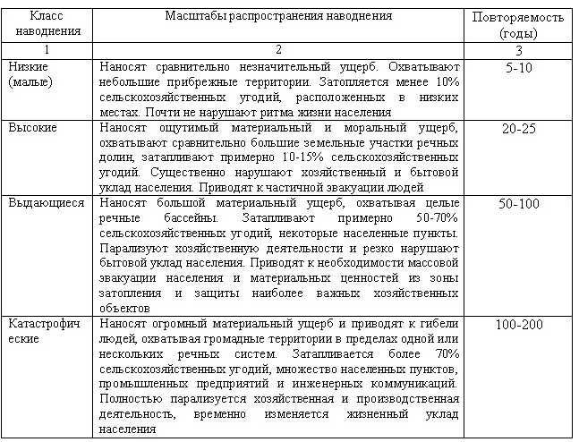

Наводнения наносят огромный материальный ущерб и часто сопровождаются человеческими жертвами.

При наводнении возможно возникновение вторичных поражающих факторов: пожаров (вследствие обрывов и короткого замыкания электрических кабелей и проводов); обрушения зданий, сооружений (под воздействием водного потока и вследствие размыва основания); заболеваний людей и сельскохозяйственных животных (вследствие загрязнения питьевой воды и продуктов питания) и др.  
Здания, периодически попадающие в зону затопления, теряют капитальность: гнилью повреждается дерево, отваливается штукатурка, выпадают кирпичи, подвергаются коррозии металлические конструкции, из-за размыва грунта под фундаментом происходит неравномерная осадка зданий и, как следствие, появляются трещины. Большинство наводнений прогнозируются. Это позволяет своевременно провести подготовительные мероприятия, значительно снижающие возможный ущерб.

**3.2. Защита населения при наводнениях.**

Основное направление борьбы с наводнениями состоит в уменьшении максимального расхода воды в реках, путем перераспределения стока воды во времени с помощью водохранилищ, строительства дамб и отвода воды в русла других рек и водохранилища.

Устройство заградительных дамб - один из старейших методов защиты - продолжает сохранять свое значение. На затопляемой пойме расположено множество населенных пунктов и много плодородных земель, и их необходимо охранить от затопления. Заградительные дамбы обеспечивают им полную или частичную защиту от наводнений. Не обязательно возводить дамбы в непосредственной близости от реки: хотя они и должны следовать их течению, однако не каждому речному изгибу. Высота дамб зависит от цели и данных контрольных расчетов. Иногда система продольных заградительных валов дополняется поперечными, и тем самым затопляемая территория делится на отдельные клетки. На затопляемых участках таким образом сохраняется почва, и они могут использоваться в сельскохозяйственных целях. В защитных дамбах могут быть перекрываемые шлюзы, с помощью которых вода после паводков спускается назад в русло. В отдельных случаях с их помощью удается специально направлять воду, несущую плодородный ил на поля. Заградительные дамбы сооружают из подручных материалов, укрепляя их кирпичом, камнем или железобетоном. При непосредственной угрозе затопления заградительные валы часто строят из мешком с песком.

Долговременную охрану от наводнений обеспечивает регуляция русла. Оно должно вмещать как можно больше воды, чтобы увеличение расхода воды не приводило к повышению водного уровня. С этой целью проводят расширение и углубление русла. Важной мерой защиты являются каналы, с помощью отводится избыточная вода.

При непосредственном предупреждении о наводнении необходимо учитывать все факторы, от которых зависит его интенсивность. Главным представляется количество осадков, затем идет размер водосборного бассейна. Потом идут всасывание и поглощение, растительность, морфологические и геологические факторы. Нельзя не упомянуть и фактор времени, то есть длительность времени прихода паводковой волны с разных притоков. В обширных бассейнах крупных рек жители приречной равнины располагают достаточным временем на организацию защиты и эвакуацию. В небольших бассейнах паводковая волна может последовать сразу же за объявлением тревоги. В сложных речных системах с плотинами и регулирующими водохранилищами учитывается и фактор задержания и накопления воды. Принимается во внимание и емкость регулирующих водохранилищ и расход воды на промышленные нужды и орошение.

В сообщении об угрозе наводнения даются гидрометеоданные, указывается порядок действия населения и порядок эвакуации.

Перед эвакуацией необходимо отключать газ, воду, электричество, потушить горящие печи, перенести на верхние этажи зданий (чердаки) ценные вещи и предметы, закрыть окна и двери первых этажей и обить их досками. При получении предупреждения об эвакуации необходимо собрать документы, деньги и ценности, медицинскую аптечку, комплект одежды по сезону, запас продуктов на несколько дней и прибыть на сборный пункт для отправки в безопасный район.

При внезапном наводнении необходимо как можно быстрее занять ближайшее возвышенное место и быть готовым к эвакуации. Принять все меры для обозначения своего местонахождения. В светлое время – вывесить белое или цветное полотенце, в ночное – подачей световых сигналов.

После спада воды следует остерегаться прорванных и провисших проводов, категорически запрещается использовать продукты питания, попавшие в воду и употреблять воду без санитарной проверки. Перед входом в жилище после наводнения необходимо соблюдать меры предосторожности: предварительно открыть окна и двери для проветривания, не включать освещение и другие электроприборы до проверки исправности электрических сетей, не пользоваться открытым огнем.

Паводковые комиссии разных стран выпускают надежные инструкции на случай наводнения. В наиболее важных пунктах эти инструкции совпадают.

1. Перед наводнением: приготовить мешки с песком, бревна, очистить канализационную систему, обеспечить запасными источниками энергопитания, средствами оказания первой помощи. Заправить баки автомашин. Создать запасы питьевой воды и продовольствия, готового к употреблению. Приготовить транзисторные приемники, спиртовые плитки и сигнальные электрические фонари.

2. При объявлении о начале наводнения*:* запасти питьевую воду на случай, если колодцы станут непригодными, а водопровод перестанет функционировать. Если есть время, запасти, наполнить и привязать все то, что могло бы уплыть. Наметить сухое безопасное место, которое наверняка избежит затопления, на случай бегства. Следует учесть возможность быть отрезанным водой.

3. Во время наводнения: избегать низко расположенных мест, которые могут оказаться затопленными при разрушении плотин. Никогда не переходить затопленные участки, если вода стоит выше колен. Поток может свалить с ног, а в водовороте человек становится беспомощным. Нельзя переправляться через затопленные участки на автомобиле, можно не заметить ямы.

4. После наводнения: не следует употреблять продуктов питания, подмоченных паводковыми водами. Не использовать для питья воду без санитарной проверки. Каждый колодец должен быть сначала осушен, а вода подвергнута анализу на предмет ее безвредности. Без особой необходимости не следует заходить на участки, бывшие затопленными. Электроприборы должны быть перед употреблением высушены и опробованы.

Прогнозируя штормовые приливы, следует учитывать метеорологические факторы, перемещения областей низкого давления, циклоны и любые нарушения режима, связанные с сильными ветрами, дующими в сторону суши. Ожидаемое время критических нарушений соизмеримо с нормальным ожидаемым состоянием уровня моря по таблице приливов и отливов. В расчет берется и морфология побережья. Меры защиты те же, что и при речных наводнениях.

# 4. Пожары.

Пожар — неконтролируемый процесс горения, причиняющий материальный ущерб, вред жизни и здоровью граждан, интересам общества и государства.

Лесной пожар - это стихийное, неуправляемое человеком распространение огня по лесной площади.

Торфяной пожар - это возгорание торфяного болота, осушенного или естественного, при перегреве его поверхности.

Основными причинами возникновения лесных пожаров являются:  
- неосторожное обращение с огнем туристов, охотников, рыбаков, грибников и других лиц при посещении лесов;

- весенние и осенние неконтролируемые сельхозпалы (выжигание сухой травы на сенокосах, отгонных пастбищах, а также стерни на полях) - до 15-20%;  
- нарушение правил пожарной безопасности лесозаготовителями - до 20%;  
- грозовые разряды - до 10-20%.

Пространственное распределение лесных пожаров носит случайный характер, а периодичность вспышек количества пожаров определяется цикличностью атмосферных процессов, длительностью пожароопасных сезонов и повторяемостью засушливых периодов.

Лесные и торфяные пожары представляют серьезную опасность для населения природной среды и экономики. Лесными пожарами на территории страны ежегодно охватывается до 2-5 млн.га лесной площади, а также до одного миллиона лесных молодняков и так называемой нелесной площади (болот, оленьих и других отгонных пастбищ, сенокосов, кустарниковых зарослей и других).

# 4.1. Классификация пожаров.

В зависимости от того, в каких элементах леса распространяется огонь, лесные пожары принято подразделять на низовые (составляют по количеству до 90%), верховые и подземные (почвенные). В свою очередь, низовые и верховые пожары могут быть устойчивыми и беглыми. Показатели силы пожара представлены в таблице 6.

Таблица 6.Показатели силы пожара.

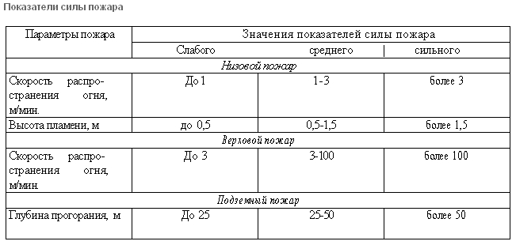

Верховой устойчивый пожар является следующей стадией низового. Пламя низового пожара поджигает кроны деревьев, при этом сгорает хвоя, листья, мелкие и более крупные ветви. Переход низового пожара на полог древостоя происходит при сильном ветре, а также в насаждениях с низко опущенными кронами, в разновозрастных насаждениях, а также при обильном хвойном подросте (особенно на горных склонах при распространении огня вверх). Древостой после верхового пожара, как правило, полностью погибает, остаются только обугленные остатки стволов. При верховом устойчивом пожаре огонь распространяется по кронам только по мере продвижения кромки низового пожара. При верховом беглом пожаре, который возникает только при сильном ветре, огонь распространяется по кронам деревьев "скачками", опережая фронт низового пожара. Ветер также разносит горящие ветви, другие мелкие горящие объекты и искры, которые создают новые очаги низовых пожаров на сотни метров впереди основного очага. В ряде случаев огонь "перебрасывается" указанным способом через реки, широкие дороги, безлесные участки и другие кажущиеся рубежи для локализации пожара.  
 Во время "скачка огня" пожар распространяется по кронам со скоростью 15-25 км/час, однако средняя скорость распространения беглого верхового пожара всегда меньше, так как после "скачка" происходит задержка распространения фронта пожара до тех пор, пока низовой огонь не пройдет участок с уже сгоревшими кронами. Это происходит потому, что "скачок огня" вызывается подогревом полога леса теплотой низового огня. Тепловой поток, поднимаясь по направлению ветра наклонно, подогревает кроны деревьев впереди фронта огня на значительном расстоянии. При воспламенении хотя бы одной из крон почти мгновенно воспламеняются и другие и огонь "скачет" по подогретым кронам.

Подземные (почвенные) пожары возникают на хорошо просохших участках с торфяными почвами или с мощным слоем лесной подстилки (до 20 см и более). Пожар по слою торфа распространяется медленно - до нескольких метров в сутки. Торф и лесная подстилка сгорают на всю глубину сухого слоя или до минеральной (земляной) почвы. Чаще всего почвенные лесные пожары представляют собой дальнейшую стадию развития низовых. На первой стадии пожара более сухой торфянистый слой выгорает только под деревьями, которые беспорядочно падают, и лесной участок, поврежденный пожаром, выглядит как изрытый. Затем продолжается почвенное воронкообразное горение вглубь торфяного слоя. При ветре горящие частицы торфа и лесной подстилки перебрасываются на соседние участки, способствуя развитию пожара по площади торфопочвы.

По величине площади, охваченной огнем, все перечисленные виды пожаров классифицируются в соответствии с данными, представленными в таблице 7.

Таблица 7. Классификация лесных пожаров по площади.

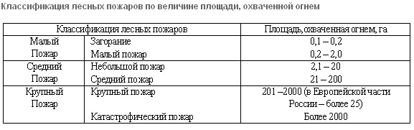

**4.2. Защита населения от пожаров.**

Руководитель тушения лесного пожара, принимая решение на его ликвидацию, должен на основе имеющихся уже данных или путем проведения разведки и использования документов оперативного плана ликвидации лесных пожаров на конкретной площади леса определить возможные направления развития пожара и оценить: есть ли угроза людям, объектам и населенным пунктам, находящимся в лесу или около него; какие дороги, водоисточники могут быть использованы подразделениями, привлекаемыми к тушению; провести примерный расчет потребных сил и средств и при их недостаточности запросить помощь. Определив план локализации и ликвидации пожара, руководитель тушения ставит задачи исполнителям работ, решает вопросы связи и взаимоинформации между различными группами участников тушения пожара.  
 Сильные и быстро распространяющиеся луговые, степные, тундровые пожары, а также пожары на пастбищах останавливают отжигом, используя для этого имеющиеся естественные преграды для огня, а также опорные полосы, проложенные почвообрабатывающими орудиями или растворами химикатов.

Крайне трудоемким процессом является тушение развившихся лесных почвенно-торфяных пожаров, особенно, когда они "срастаются с пожарами разрабатываемых торфяных залежей (торфополей) и штабелей заготовленного торфа, о чем ярко свидетельствует опыт борьбы с лесными и торфяными пожарами летом 2010 г. в Нижегородской области. Тогда, в связи с необычно сухой и жаркой погодой, которая длительное время сохранялась во многих регионах Центральной части России, уже в июле возникли массовые лесные и торфяные пожары, принявшие в августе характер стихийного бедствия.

Очаг только что возникшего почвенно-торфяного пожара может быть быстро потушен проливной водой участка горящего торфа, отделением его от краев образующейся воронки и складыванием на выгоревшей площади. Так как в верхних слоях торфа много корней деревьев и кустарников, указанную работу следует выполнять топорами или очень острыми лопатками. Если имеется возможность, то края воронки следует обрабатывать водой со смачивателем или химикатами из ранцевых опрыскивателей.

В случаях многоочаговых торфяных пожаров, обычно возникающих на торфянистых почвах в результате низового пожара, тушение возможно лишь путем локализации всей площади, на которой находятся очаги. Такую локализацию производят с помощью канавокопателей или взрывчатых материалов с подачей затем в проложенную канаву воды из местных водоисточников.

Во многих случаях пожары обнаруживаются поздно, уже когда требуют для своего тушения привлечения значительных сил. Лесная авиация резко сократила облеты лесов по установленным маршрутам даже в периоды высокой опасности в лесах по погоде. Знание особенностей развития лесных и торфяных пожаров, основ организации и тактики борьбы с ними будет способствовать более активному участию органов управления подсистем и звеньев РСЧС в предупреждении и ликвидации чрезвычайных ситуаций, вызванных этими пожарами.

Тушение лесных пожаров производится с использованием самых различных средств пожаротушения. При этом широкое применение могут найти подручные средства и простейший инвентарь - ветви лиственных деревьев, лопаты и т. д. Ветвями можно захлестывать кромку пожара; с помощью лопат можно засыпать кромку пожара грунтом. Верховые лесные пожары и пожары на больших площадях ликвидируются, как правило, специальными противопожарными формированиями.

Основным правилом каждого, кто привлечен к тушению лесных пожаров, должна быть осторожность и предусмотрительность. При тушении таких пожаров подгоревшие деревья нужно сваливать в направлении пожара; передвижения следует осуществлять с максимальной осторожностью, так как можно провалиться в торфяные прогары.

При возникновении пожара в населенном пункте или на производстве в первую очередь надо сообщить об этом по телефону, а затем вступать в борьбу с огнем. Нужно заранее знать месторасположение всех средств тушения пожара и порядок приведения их в действие. Это прежде всего относится к различным противопожарным установкам и водопроводам. Но кроме этих средств следует применять подготовленный противопожарный инвентарь, пенные, порошковые и углекислотные огнетушители, а также подручные материалы (песок, землю и пр.).

Горючие жидкости, а также загоревшуюся электропроводку водой тушить нельзя. Бензин, керосин, различные органические масла и растворители следует тушить песком, землей, пенными и порошковыми огнетушителями, а если очаг пожара небольшой - накрыть его асбестовым или брезентовым покрывалом, тяжелой тканью или одеждой смоченной водой. Горящую электропроводку тушить можно только убедившись, что с нее снято напряжение.

Пожары воздействуют на людей своим сильным психологическим эффектом. Известно, что паника среди людей даже при небольших пожарах служит причиной значительных жертв. Зная правила поведения, человек, застигнутый этим бедствием, в любой обстановке сможет не только выстоять, спасти свою жизнь, но и оказать помощь в спасении другим людям, в спасении материальных ценностей от огня.

В случае если пожар застиг вас в лесу или степи, не следует принимать поспешное, порой неосознанное решение. Обычно люди, испугавшись надвигающегося вала огня, стараются бежать в противоположную сторону от огня, не оценивая скорости его движения. При обнаружении рядом с собой быстро надвигающегося вала огня степного или низового лесного пожара нужно преодолевать кромку пожара против ветра, укрыв голову и лицо верхней одеждой. Выходить из зоны любого лесного пожара, скорость распространения которого невелика, нужно также в наветренную сторону, используя открытые пространства, а также участки лиственного леса.

При самоспасании и спасании других людей в зданиях, охваченных огнем, действовать следует быстро, поскольку основными опасностями являются высокая температура воздуха, задымление, наличие опасных концентраций различных продуктов сгорания, возможные обрушения строительных конструкций. Горящее помещение нужно преодолевать, накрывшись с головой мокрым одеялом, плотной тканью или верхней одеждой; через сильно задымленное помещение лучше двигаться ползком или пригнувшись. Дверь в задымленное помещение нужно открывать осторожно, иначе быстрый приток воздуха вызовет вспышку пламени. Войдя в помещение, где могут быть люди, следует окликнуть их; отыскивая пострадавших, надо помнить, что дети от страха часто прячутся под кровать, в шкаф, забиваются в угол и другие места. Получившим ожоги необходимо немедленно оказать первую помощь.

# Заключение.

Стихийные бедствия - это опасные природные процессы или явления, не поддающиеся влиянию человека, являющиеся результатом действия сил природы. Стихийные бедствия это катастрофические ситуации, возникающие, как правило, внезапно, приводящие к нарушению повседневного уклада жизни значительных групп людей, часто сопровождающиеся человеческими жертвами и уничтожением материальных ценностей.

Стихийные бедствия являются трагедией для любого государства и, особенно, для тех районов, где они возникают. В результате стихийных бедствий страдает экономика страны, так как при этом разрушаются производственные предприятия, уничтожаются материальные ценности, гибнут люди. Кроме того, стихийные бедствия создают неблагоприятные условия для жизни населения, что может быть причиной вспышек массовых инфекционных заболеваний. Количество пострадавших от стихийных бедствий людей может быть весьма значительным, а характер поражений очень разнообразным.

Одна из главных задач, которая выходит сегодня на первый план, - правильное прогнозирование возникновения и развития стихийных бедствий, заблаговременное предупреждение органов власти и населения о приближающейся опасности. Очень важны и крайне необходимы работы по всемерной локализации стихийных бедствий с целью сужения зоны разрушений, оказания своевременной помощи пострадавшим.

Человек бессилен предотвратить сами природные процессы, но в его силах избежать жертв и ущерба.

# Список использованной литературы.

1. Безопасность жизнедеятельности: Учебник под. ред. проф. Э.Арустамова. – М. 2017.

2. Сычев Ю.Н. Безопасность жизнедеятельности в чрезвычайных ситуациях:

Учебно-практическое пособие.-М., 2005

3. «Википедия» Свободная энциклопедия/ http://ru.wikipedia.org